实验四 排序算法

一、实验目的
- 复习C语言中指针、结构体、子程序调用等基础知识；
- 掌握常用的排序方法，并掌握用C语言实现排序算法的方法；
- 深刻理解排序的定义和各种排序方法的特点，并能加以灵活应用；
- 了解各种方法的排序过程及其时间复杂度的分析方法。
二、实验设备
微机
三、预习要求
- 复习C语言中指针的用法，特别是结构体的指针的用法；
- 理解各种常用的内部排序算法以及外部排序算法的一般步骤，如直接插入排序、希尔排序、简单选择排序、堆排序等等；
- 复习各种方法的排序过程及其时间复杂度的分析方法；
- 掌握各种排序算法在解决实际问题的一般方法和步骤。
四、实验内容

设计并实现一个管理系统（学生管理、图书管理、产品管理等等），系统中需包含1000条以上的记录，系统至少包含以下功能：
(1) 自动生成记录信息（或者从文件中读取）；
(2) 逐条显示所有记录信息；
(3) 利用时间复杂度O(n²)的排序算法（例如直接插入排序或者折半插入排序）按照关键字进行排序；
(4) 利用时间复杂度O(nlogn)的排序算法（例如快速排序）按照关键字进行排序；
(5) 程序中统计（3）和（4）的算法在数据正序、逆序、乱序情况下的比较次数与移动次数并输出，在报告中对比较次数与移动次数进行分析。

五、实验报告
- 问题描述：
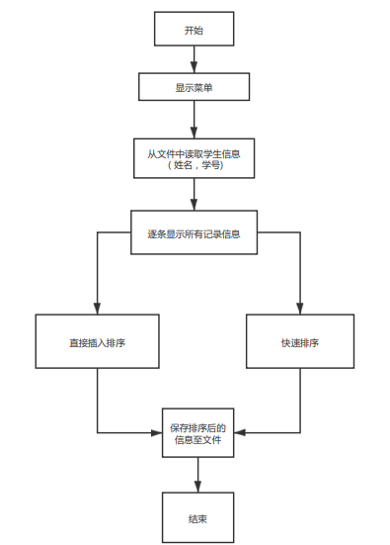
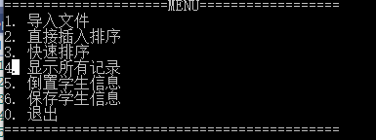
- 设计：
- 数据结构设计和核心算法设计描述：
- 从文件中读入学生信息（姓名和学号）
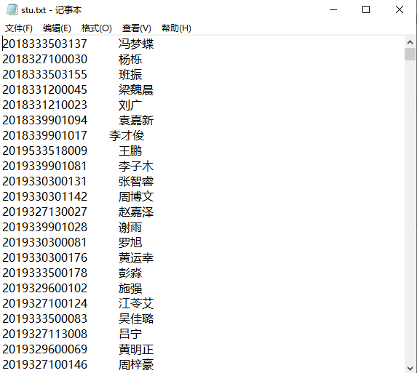
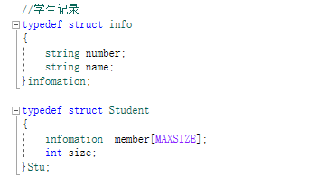
（b）读入文件
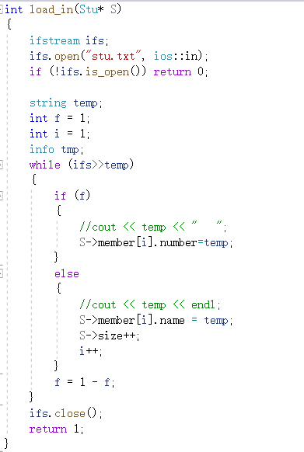
(c)直接插入排序
按照学号排序

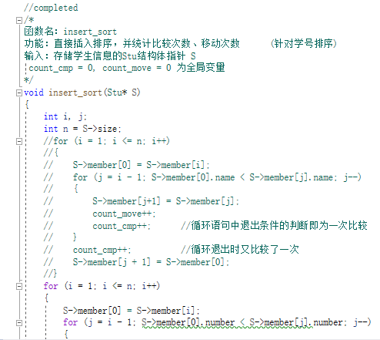
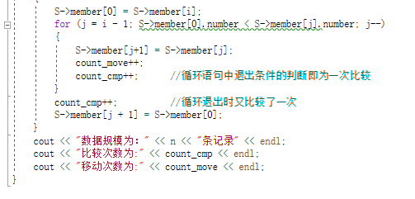
（d）快速排序
按照学号排序
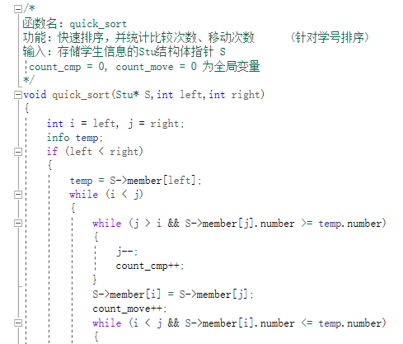
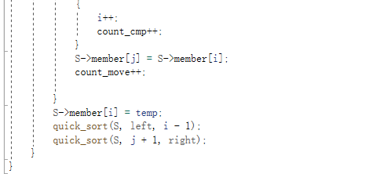
（e）显示所有学生数据
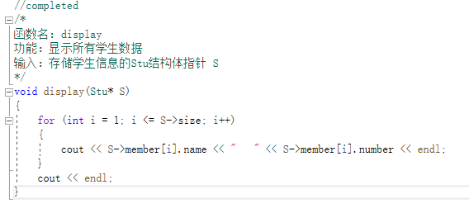
（f）倒置学生信息
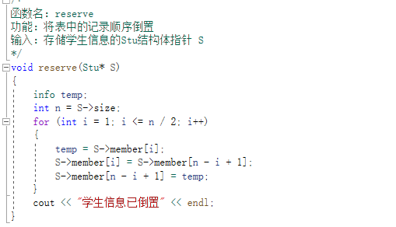
（g）保存排序好的所有学生信息
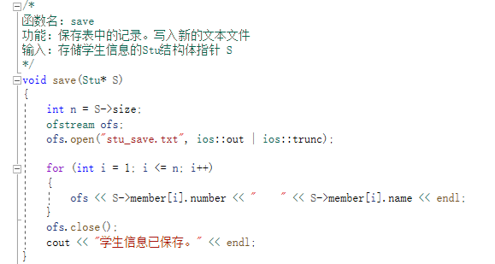
⑷ 主要程序之间的调用与被调用关系等。
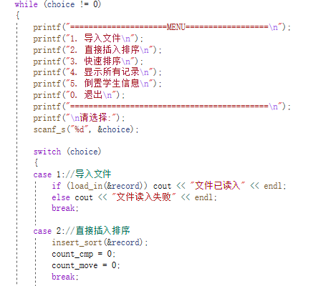
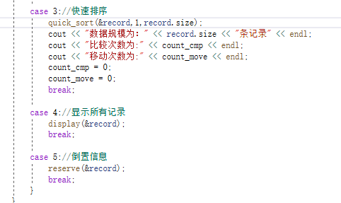
- 测试：
- 快速排序的排序结果

乱序输入排序结果
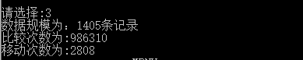
倒序输入排序结果
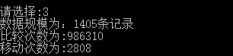
正序输入排序结果
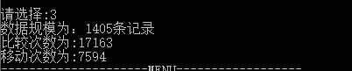
快速排序是从待排序进入的两端开始进行比较和交换，并逐渐向中间靠拢，快速排序是平均速度最快的一种排序方法，当原始记录排练基本有序或基本逆序时，每一趟的基准记录有可能只将其余记录分为一部分，这样就降低了时间效率，所以快速排序适用于原始记录排列杂乱无章的情况
- 直接插入排序的排序结果
乱序输入排序结果
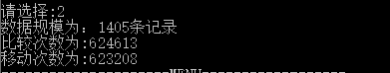
倒序输入排序结果
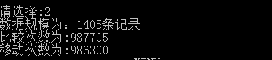
正序输入排序结果
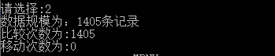
直接插入排序，需要一个记录大小的辅助空间用于存放待插入的记录，待排序的数据元素基本有序时，直接插入排序过程中的移动次数大大减少，效率会提高，当待排序记录处于正序时，所需进行的关键字比较和记录移动次数的次数最少，当待排序记录处于逆序时，所需进行的关键字比较和记录移动的次数最多。
- 使用说明和作业小结：
本次实验采用两种排序方法即直接插入排序和快速排序。直接插入排序的时间复杂度为O(n²),空间复杂度为O（1）稳定，快速排序的时间复杂度为O(nlogn), 空间复杂度为O(logn)且不稳定，实验根据学生的学号进行排序，学号顺序是从高年级到低年级。
- 打印一份程序清单及运行示例的结果。
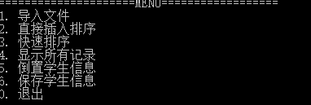
排序后的学生信息请看文件stu_save.txt
下图为部分节选


